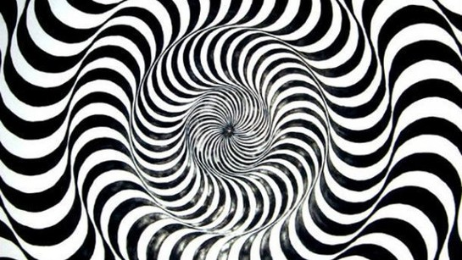
Lady Optical: Bridget Louise Riley 9 januari 2014
Optical Art
Esmé Tummers M42

Inhoudsopgave:
- Wat is Optical Art?
- Wanneer is Optical Art ontstaan?
- Hoe kunnen we beweging zien in een afbeelding?
- Bekende kunstenaars die Optical Art gebruiken in hun werken
- Optical Art gebouwen

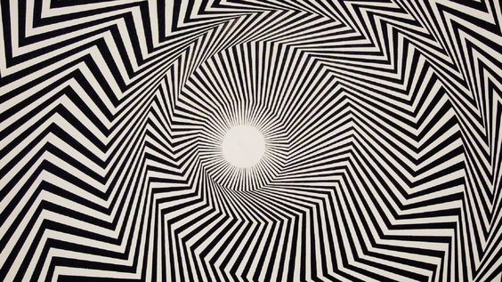
FASTPANEL Bridget Riley (geen datum gevonden)

Wat is Optical Art?

Optical Art is een kunststroming die de meeste mensen, en kunstenaars niet erg leuk vinden. Dat komt doordat de afbeeldingen met je brein aan het spelen is. Het is namelijk een stilstaande afbeelding die lijkt alsof het beweegt.
Optical Art word ook wel eens “gezichtsbedrog” genoemd. Je kijkt dus naar een kunstwerk en je hersenen raken in de war waardoor het lijkt te bewegen.

Kenmerken Optical Art:
- Bewegingseffecten
- Zeer nauwkeurig uitgevoerd
- Geometrische vormconstructies
- Ruimte/diepte gecreëerd door verschillende werking van bepaalde kleuren en/of tinten
- Optisch bedrog

Geometrisch:
De schilderijen in Optical Art hebben vaak geometrische vormen erin verwerkt zoals; vierkanten, rechthoeken, driehoeken, cirkels, cilinders, piramides en kubussen. Vaak worden deze vormen in combinaties gebruikt en op verschillende manieren verwerkt. Hiernaast worden in deze geometrische vormen ook 3D- effecten toegepast, zodat je verder in het schilderij kunt kijken en het net lijkt alsof je in het schilderij zit. Terwijl een schilderij eigenlijk 2D is, maar de kunstenaars van Optical Art willen een nieuwe generatie kunst ontwikkelen en hier verder in willen gaan en je ermee willen bedriegen. Hier weer het geval van optisch bedrog.
Naast deze schilderijen die bewegen hoeven niet alle werken die bewegen Optical Art te zijn. Optical Art zijn voornamelijk werken, waarbij gebruik wordt gemaakt van structuren, waardoor er uiteindelijk optisch bedrog ontstaat. Iets wat dus eigenlijk in werkelijkheid niet mogelijk is.

Je kunt Optical Art werken verdelen in twee verschillende groepen:

- Die waarbij vanzelf beweging in een schilderij plaatsvindt. Bijvoorbeeld door samenspel van lijnen, door groepering van kleurvlakken. Door lang naar deze statische werkingen te kijken, wordt het beeld steeds veranderlijker. Soms lijkt het zelfs pijn te doen aan de ogen, en ook kun je soms last krijgen van duizeligheid en evenwichtsstoornissen. Zoals in dit schilderij. Als je je focust op een punt, lijkt de rest van het schilderij te bewegen.
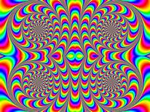

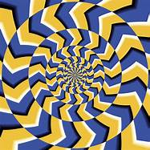
- Of juist als jij je niet focust op het schilderij kan het ook lijken of het schilderij beweegt. Zoals bij dit voorbeeld.

Wanneer is Optical Art ontstaan?

Optical Art werd bekend in de jaren 60 (tussen 1963/1966). De pools-franse schilders Henryk Berlewi, El Lissitzky en Kasimir Malewitsj werkte een theorie uit van mechano fakture. Na de bevrijding van Parijs, in 1944, kwam en een galerie die opgericht was door Denise René. Door deze galerie is de kunststroming verder verspreid. Vanaf ongeveer 1963 werd Optical Art pas heel bekend. Zelfs in de modewereld waar vooral zwart-witte stoffen met geometrische figuren werden toegepast, bijvoorbeeld in japonnen, blouses en mini-jurken.
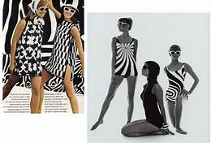
Pink Polynomial Gianni Sarcone 2013

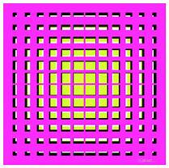

Hoe is de kunstvorm ontstaan?
Deze kunstvorm is ontstaan doordat men met geometrische vlakken, transparante kleurlagen en overlappingen werkten. Zo creëerden zij indrukken van vibratie, pulserend licht, en andere spontane optische sensaties. Hierdoor denken we dat de afbeelding beweegt. Optical Art wordt soms ook wel “op-art” genoemd
De naam op art was afgeleid van optical art, oftewel optische kunst. Een 3D werking op het oog. Dit wordt ook wel eens optisch bedrog genoemd, omdat het effect van een compositie het lijkt alsof kleurvlakken en lijnen bewegen, terwijl jezelf en het schilderij niet bewegen.

Bij deze vorm van kunst gaat het erom de toeschouwer los te maken van zijn vertrouwde wereld en een nieuwe kijk te geven, door hem als het ware te beïnvloeden met bedrog uit het schilderij.

De eerste publicatie van deze kunststroming stond in 1964 in de Times. Daarna vond een jaar later de eerste belangrijke op art tentoonstelling plaats in het Museum of Modern Art in New York. Het grootste deel van de beroemde op art kunstenaars leefden in Frankrijk.

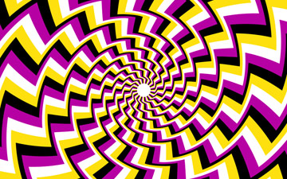
Unspiral II Gianni Sarcone 2003

Hoe kunnen we beweging zien in een stilstaande afbeelding?

Omdat onze ogen heel onbewust kleine bewegingen maken terwijl we naar een afbeelding kijken. Die kleine bewegingen zijn juist superbelangrijk, je netvlies wordt namelijk dan steeds ververst. Als we die kleine onbewuste bewegingen met onze ogen niet maken dan raken onze lichtreceptoren in ons netvlies vermoeid en dan is de kans groot dat je minder kan zien.
Als je op een bepaald punt in de afbeelding concentreert of je ogen bijvoorbeeld sluit, dan gaat de beweging direct weg omdat je erna aan het staren bent. Dit is echter erg vermoeiend voor je ogen en je zicht kan dan ook flink omlaaggaan daardoor.
Het is dus normaal en gezond dat je beweging ziet in een stilstaande afbeelding.

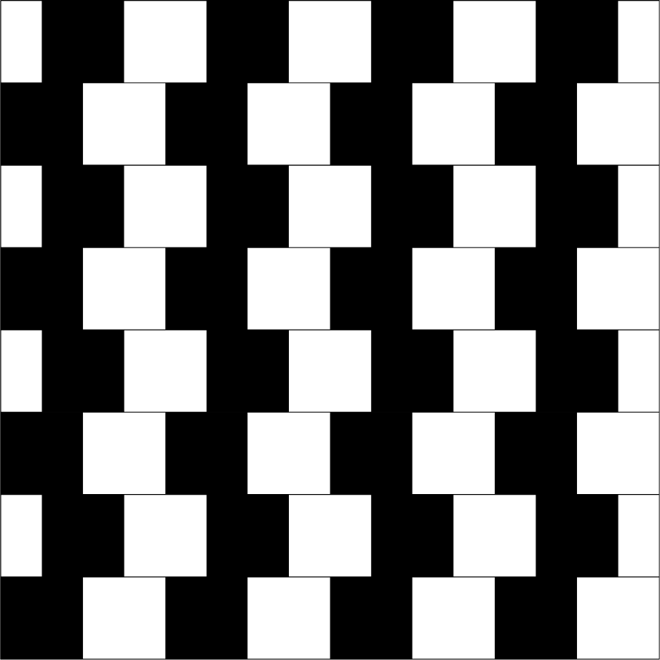

Die verschobene Schachbrettfigur Hugo Münsterberg 1897

Kunstenaars die Optical Art gebruiken:
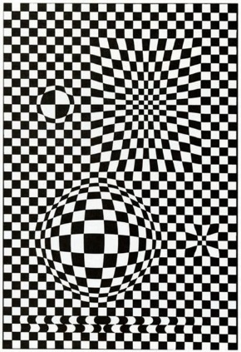
Victor Vasarely is een van de beroemdste Optical Art kunstenaars uit de geschiedenis. Hij is geboren op 9 april 1908 in Hongarije en stierf op 15 maart 1997 in Frankrijk. Victor volgde een teken opleiding en daarna is hij in Parijs doorgebroken als succesvol kunstenaar. Hij schilderde onder andere op gebouwen, maakte kunstwerken (beelden van mozaïek) en nog meer.
Vega Victor Vasarely 1957
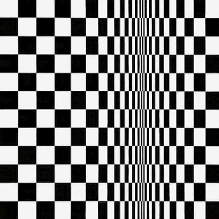
Bridget Riley is geboren in Londen op 24 april 1931. Ook Bridget heeft net als Victor Vasarely een opleiding gedaan in de kunst. Na haar opleidingen is ze als zelfstandig kunstenares verdergegaan. Haar werk is op verschillende tentoonstellingen wereldwijd vertoont. Victor Vasarely was een groot voorbeeld van Bridget.
Beweging in vierkanten Bridget Riley 1961

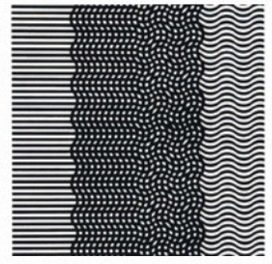
Henryk Berlewi wordt ook wel de vader van Optical Art genoemd. Hij is geboren in Polen op 20 oktober 1894 en gestorven op 2 augustus 1967 in Frankrijk. Hij studeerde aan de kunstacademie van Warschau. Later heeft hij ook nog een opleiding gevolgd in België. Daarna ging hij weer terug naar Warschau en leerde hij meer kunstenaars kennen waarvan Henryk kon leren.
Geen naam gevonden

Gebouwen waarin Optical Art te zien is:
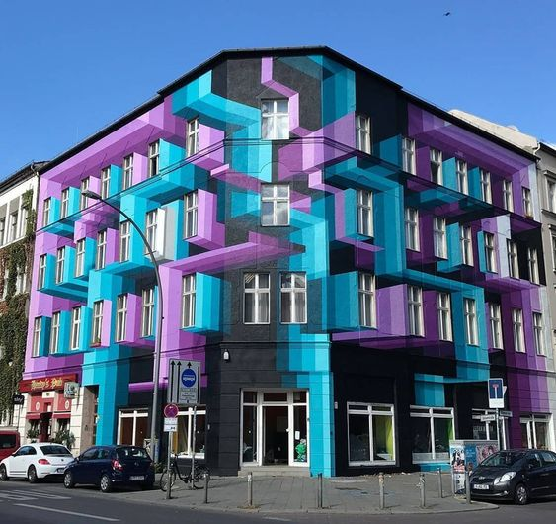
In dit gebouw is er Optical Art te zien door de diepte en het 3D effect. Op deze manier vraag je je af of het gebouwd is of dat het geschilderd is.
Dhr. June heeft dit gebouw geschilderd. Dit gebouw bevind zich in Berlijn (Bulowstrasse 101).
Urban Nation Berlijn Muurschildering
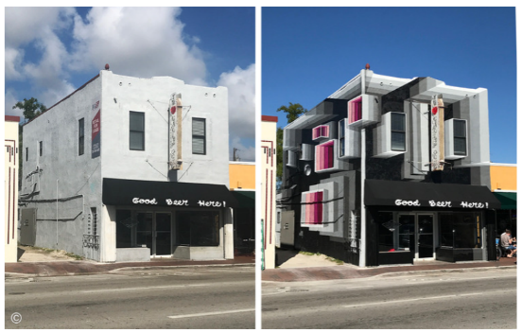
Buitenmuurschildering van Mr. June bij The Union Beer Store in Little Havana, Miami.
Hier zie je dus hoe het gebouw er van te voren uitzag en hoe hij de illusie van diepte erin heeft geschilderd.
Good Beer Here - Murals

